高青县黑里寨镇2017年政府信息公开工作
年度报告

根据《中华人民共和国政府信息公开条例》（以下简称《条例》）和《淄博市人民政府办公厅关于做好2017年政府信息公开工作年度报告编制工作的通知》要求，特向社会公布2018年度黑里寨镇政府信息公开工作年度报告。本报告中所列数据的统计期限是2017年1月1日至2017年12月31日。本报告的电子版可在“高青县人民政府网”（www.gaoqing.gov.cn）下载。如对本报告有任何疑问，请与黑里寨镇政府信息公开领导小组办公室联系（地址：高青县黑里寨镇政府；邮编：256306；电话：0533- 6765534；传真：0533-6765034；电子邮箱：gqxhlzz@zb.shandong.cn）。

- 政府信息公开工作概述
2017年，在市、县政府的正确领导下，黑里寨镇政府认真贯彻实施《条例》，层层分解落实省市有关文件精神，周密部署、突出重点、有序推进，及时、准确地向社会公开政府信息，依法保障了人民群众的知情权、参与权和监督权。同时，将推进政府信息公开与服务经济社会发展、转变政府职能、规范行政权力运行、促进依法行政紧密结合，政府信息公开工作取得了新成效。
（一）组织领导情况
进一步加强对政府信息公开工作的组织领导，不断完善政府信息公开工作体制机制建设。我镇政府成了信息公开工作领导小组，形成了“主要领导负总责，分管领导具体抓，工作机构抓落实”的组织领导体系，为政府信息公开工作的顺利开展提供了有力的组织保障。镇政府每季度召开一次信息公开负责人会议，研究推进政府信息公开工作措施，协调解决信息公开工作中存在的问题，确保了2017年全镇政府信息公开工作的有序进行。
（二）制度建设情况
认真贯彻执行政府信息公开工作相关规章制度。严格按照《高青县政府信息主动公开工作制度（试行）》（高政办发〔2009〕51号）、《高青县依申请公开政府信息工作制度（试行）》（高政办发〔2009〕52号）、《高青县政府信息公开保密审查办法（试行）》（高政办发〔2009〕53号）、《高青县政府信息发布协调工作暂行规定》（高政办发〔2009〕54号）、《高青县政府信息公开工作社会评议办法（试行）》（高政办发〔2009〕55号）、《高青县行政机关虚假或不完整政府信息澄清制度（试行）》（高政办发〔2009〕56号）、《高青县政府信息公开工作考核办法（试行）》（高政办发〔2009〕57号）、《高青县政府信息公开责任追究办法（试行）》（高政办发〔2009〕58号）、《高青县行政机关公文类信息公开审核办法（试行）》（高政办发〔2009〕59号）的要求开展政府信息公开工作，全镇政府信息公开工作实现规范化、法制化、常规化管理。

二、主动公开政府信息以及公开平台建设情况
（一）主动公开政府信息的数量
2017年，我镇主动公开政府信息17条。

主动公开的政府信息中：
机构职能类信息2条，占11.8%；
政策法规类信息2条，占11.8%；
规划计划类信息1条，占5.9%；
业务工作类信息2条，占11.8%；
统计数据类信息3条，占17.6%；
其它类信息7条，占41.2%。
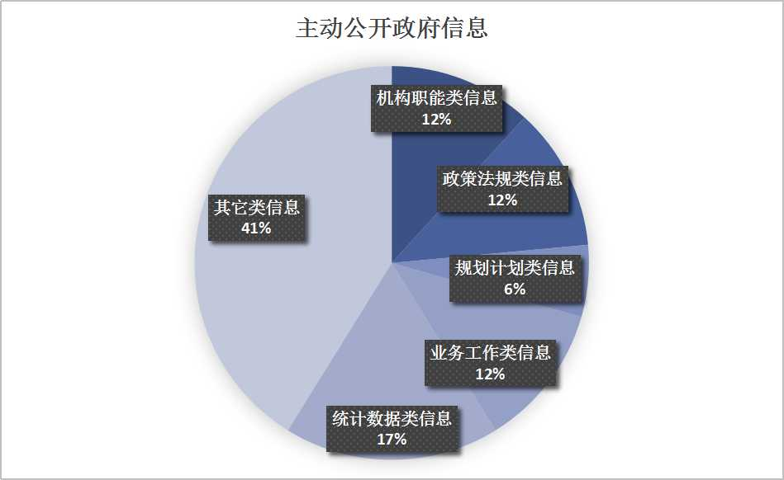
（二）建议提案办理结果公开情况
对涉及公共利益、公众权益、社会关切及需要社会广泛知晓的建议、提案办理复文全文公开。对政策性强、社会影响大的建议、提案办理结果，在公开后做好解读、回应和舆论引导工作。2017年，本单位未收到人大代表建议和政协委员提案，因此无法公开办理结果。

（三）政府信息公开平台建设情况
1、政务公开专栏。在镇政府驻地、及村居均已设立政务公开专栏，定期更新专栏政务信息，及时公开与公众生活密切相关的政务动态、经济社会发展情况、政府公报等信息。

2、其他平台。我镇充分利用《高青工作》、“政风行风热线”、“高青新闻”“高青政务网”等平台，及时公开需要社会公众广泛知晓的信息，拓宽了社会公众获悉政府主动公开信息的渠道，在镇政府驻地还设置了电子信息屏积极向公众公开政府信息。

三、依申请公开政府信息情况
（一）依申请公开处理情况
2017年度，未有公民、法人或其他组织提出政府信息公开申请。
（二）收费及减免情况
本年度，我单位在政府信息公开申请办理过程中，未收取任何费用。

四、政府信息公开复议诉讼和举报情况
2017年度，全镇没有发生因政府信息公开申请行政复议、提起行政诉讼的情况。

五、政府信息公开工作机构和人员情况
黑里寨镇党政办公室作为全黑里寨镇人民政府信息公开工作具体科室，统筹负责黑里寨镇政府信息公开组织协调、指导推进、监督检查等工作，其中2人负责政务公开工作，其中1人专职，1人兼职。

六、政府信息公开工作存在的主要问题及改进措施
（一）存在问题
2017年，我镇政务信息公开工作取得了一定的进展，但同时也存在工作认识有待进一步加强、工作力度有待进一步加大、公开内容有待进一步规范等问题和不足。主要表现在以下两个方面：
一是少数委办站所对贯彻实施《条例》重要性的认识不深、重视不够，领导机构和工作专班没有切实履行职责，工作进展较为缓慢。
二是由于对《条例》的学习不够、理解不深，部分委办站所工作人员对哪些信息应该主动公开、哪些可依申请公开、哪些依法不能公开把握不准，对本镇生成的政府信息未进行科学分类，工作较为被动，应主动公开政府信息公开不全，更新不及时，没有在《条例》规定的时限内公开应当公开的政府信息。
（二）整改措施
一是加强监督和督办。继续组织专门人员查找政府信息公开的薄弱环节，以行政审批和行政执法的程序和结果为重点，督促不断拓展政府信息公开的深度和广度，不断提高政府工作的透明度，发挥政府信息对人民群众生产、生活和经济社会活动的服务作用。
二是自觉接受社会监督。把政府信息公开工作纳入社会评议政风、行风的范围，让人民群众对政府信息公开情况进行评议，并根据评议结果完善制度、改进工作；主动接受社会监督，实现行政机关工作的透明、公开、廉洁、高效。

附：2017年度政府信息公开工作情况统计表

黑里寨镇人民政府
2018年2月27日

附件1
2017年度政府信息公开工作情况统计表
（高青县）
统 计 指 标 | 单位 | 统计数
一、主动公开情况
（一）主动公开政府信息数（不同渠道和方式公开相同信息计1条） | 条 | 17
其中：主动公开规范性文件数 | 条 | 0
制发规范性文件总数 | 件 | 0
（二）通过不同渠道和方式公开政府信息的情况
1.政府公报公开政府信息数 | 条 | 0
2.政府网站公开政府信息数 | 条 | 17
3.政务微博公开政府信息数 | 条 | 0
4.政务微信公开政府信息数 | 条 | 0
5.其他方式公开政府信息数 | 条 | 0
二、回应解读情况
（一）回应公众关注热点或重大舆情数（不同方式回应同一热点或舆情计1次） | 次 | 0
（二）通过不同渠道和方式回应解读的情况
1.参加或举办新闻发布会总次数 | 次 | 0
其中：主要负责同志参加新闻发布会次数 | 次 | 0
2.政府网站在线访谈次数 | 次 | 0
其中：主要负责同志参加政府网站在线访谈次数 | 次 | 0
3.政策解读稿件发布数 | 篇 | 0
4.微博微信回应事件数 | 次 | 0
5.其他方式回应事件数 | 次 | 0
三、依申请公开情况
（一）收到申请数 | 件 | 0
1.当面申请数 | 件 | 0
2.传真申请数 | 件 | 0
3.网络申请数 | 件 | 0
4.信函申请数 | 件 | 0
5.其他形式 | 件 | 0
（二）申请办结数 | 件 | 0
1.按时办结数 | 件 | 0
2.延期办结数 | 件 | 0
（三）申请答复数 | 件 | 0
1.属于已主动公开范围数 | 件 | 0
2.同意公开答复数 | 件 | 0
3.同意部分公开答复数 | 件 | 0
4.不同意公开答复数 | 件 | 0
其中：涉及国家秘密 | 件 | 0
涉及商业秘密 | 件 | 0
涉及个人隐私 | 件 | 0
危及国家安全、公共安全、经济安全和社会稳定 | 件 | 0
不是《条例》所指政府信息 | 件 | 0
法律法规规定的其他情形 | 件 | 0
5.不属于本行政机关公开数 | 件 | 0
6.申请信息不存在数 | 件 | 0
7.告知作出更改补充数 | 件 | 0
8.告知通过其他途径办理数 | 件 | 0
四、行政复议数量 | 件 | 0
（一）维持具体行政行为数 | 件 | 0
（二）被依法纠错数 | 件 | 0
（三）其他情形数 | 件 | 0
五、行政诉讼数量 | 件 | 0
（一）维持具体行政行为或者驳回原告诉讼请求数 | 件 | 0
（二）被依法纠错数 | 件 | 0
（三）其他情形数 | 件 | 0
六、被举报投诉数量 | 件 | 0
（一）维持具体行政行为数 | 件 | 0
（二）被纠错数 | 件 | 0
（三）其他情形数 | 件 | 0
七、向图书馆、档案馆等查阅场所报送信息数 | 条 | 0
（一）纸质文件数 | 条 | 0
（二）电子文件数 | 条 | 0
八、开通政府信息公开网站（或设立门户网站信息公开专栏）数 | 个 | 0
（一）区县政府及其部门门户网站 | 个 | 0
（二）乡镇政府（街道办事处）门户网站 | 个 | 0
九、政府公报发行量
（一）公报发行期数 | 期 | 0
（二）公报发行总份数 | 份 | 0
十、设置政府信息查阅点数 | 个 | 0
（一）区县政府及其部门 | 个 | 0
（二）乡镇政府（街道办事处） | 个 | 0
十一、查阅点接待人数 | 人次 | 0
（一）区县政府及其部门 | 人次 | 0
（二）乡镇政府（街道办事处） | 人次 | 0
十二、机构建设和保障经费情况
（一）政府信息公开工作专门机构数 | 个 | 1
（二）从事政府信息公开工作人员数 | 人 | 2
1.专职人员数（不包括政府公报及政府网站工作人员数） | 人 | 1
2.兼职人员数 | 人 | 1
（三）政府信息公开专项经费（不包括政府公报编辑管理及政府网站建设）  护等方面的经费） | 万元 | 0
十三、政府信息公开会议和培训情况
（一）召开政府信息公开工作会议或专题会议数 | 次 | 0
（二）举办各类培训班数 | 次 | 1
（三）接受培训人员数 | 人次 | 2

